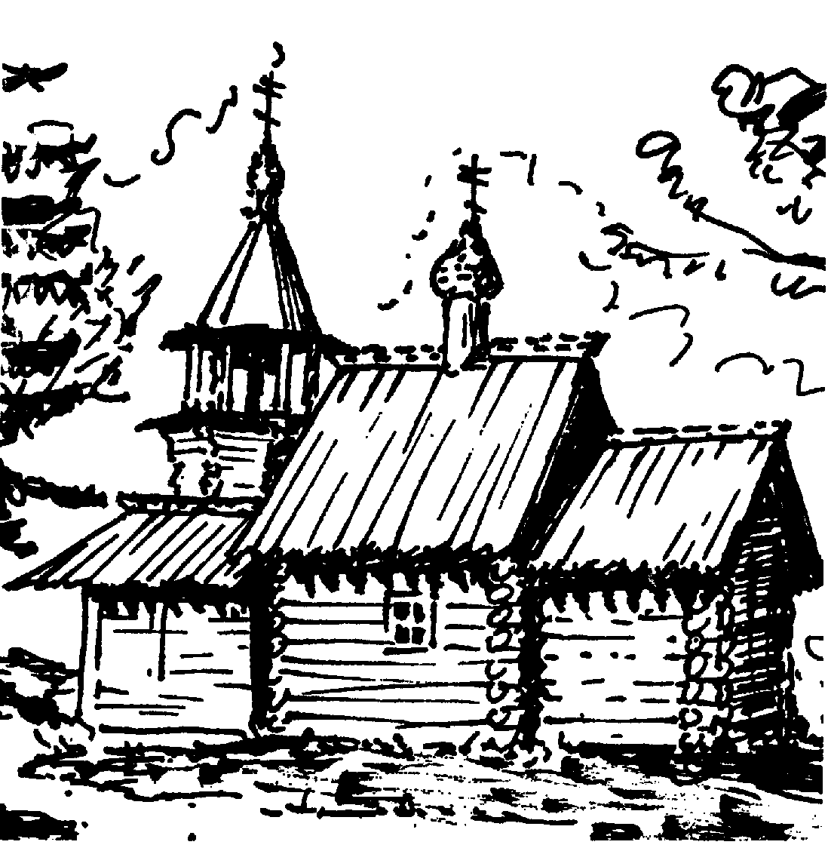

Programme des offices à l'Ermitage de

tous les Saints de la terre Russe
RD 21 Saint-Hilaire-le Grand 51400 MOURMELON-LE-GRAND

Tel. de l’Ermitage : 03 26 66 03 75 - Tel. du père André : 01 64 21 41 63
Renseignements : 06 64 29 69 02 myriam.drobot@free.fr

AVRIL 2010

OFFICES DE LA SEMAINE SAINTE

1 avril JEUDI SAINT 09h00 Vêpres et liturgie de saint Basile le Grand
18h00 Lecture des 12 Evangiles de La Passion de Notre Seigneur Jésus Christ

2 avril VENDREDI SAINT 14h00 Vêpres de l’Epitaphios : ensevelissement du Christ

19h00 Orthros : vénération du tombeau du Christ

3 avril SAMEDI SAINT 09h00 Vêpres et liturgie de saint Basile le Grand

19h00 – 21h30 Confession*
*Plutôt que de remettre toutes les confessions à la seule nuit de Pâques, il serait souhaitable que ceux qui le peuvent, viennent se confesser dans le calme au cours de la Semaine Sainte.

3 avril OFFICE DE PÂQUES 22h45 Bénédiction des œufs, koulitchs et paskhas

23h00 Matines Pascales

24h00 Liturgie Pascale

4 avril DIMANCHE DE PÂQUES 15h00 Vêpres Pascales

5 avril LUNDI de PÂQUES 09h00 Matines et liturgie Pascale

Mercredi 7 ANNONCIATION

4ème dimanche après Pâques, du paralytique
Samedi 9 18h00 Vigiles 4ème Evangile des matines Luc (112) XXIV, 1 – 12
Dimanche 10 10h00 Liturgie Actes (23) IX, 32 – 42
Evangile du dimanche Jean (14) V, 1 – 15

MAI 2010

ASCENCION DE NOTRE SEIGNEUR JESUS CHRIST
Mercredi 12 19h00 Vigiles Evangile des matines Marc (71) XVI, 9 – 20
Jeudi 13 10h00 Liturgie Actes (1) I, 1 – 12
Evangile de la fête Luc (114) XXIV, 36 – 53
<PENTECÔTE
Samedi 22 18h00 Vigiles Evangile des matines Jean (65) XX, 19-23
Dimanche 23 10h00 Liturgie (à l’église du cimetière militaire) Actes (3) II, 1-11
Evangile du dimanche Jean (27) VII, 37-52 - VIII, 12

JUIN 2010

<2ème dimanche après la Pentecôte TOUS LES SAINTS DE LA TERRE RUSSE FÊTE PAROISSIALE ton 1

Samedi 5 18h00 Vigiles 2ème Evangile des matines Marc (70) XVI, 1-8
Dimanche 6 10h00 Liturgie Epître du dimanche Romains (81) II, 10-16
Epître des saints Hébreux (330) XI, 33 – XII, 2
Evangile du dimanche Matthieu (9) IV, 18-23 Evangile de la fête Matthieu (10) IV, 25 – V, 12

<4ème dimanche après la Pentecôte mémoire de saint hiéromartyr Théodote, évêque d'Ancyre ton 3
Samedi 12 18h00 Vigiles 4ème Evangile des matines Luc (112) XXIV, 1 – 12
Dimanche 13 10h00 Liturgie Epître du dimanche Romains (93) VI, 18 – 23
Evangile du dimanche Matthieu (25) VIII, 5 – 13

